美国加州大学伯克利分校（UC Berkeley）2014年暑期交流项目
一、项目介绍
- 学校简介：
加州大学伯克利分校成立于1868年，是美国著名的公立研究型大学，也是世界级顶尖名校之一，位于加利福尼亚州拥有百年历史的小城-伯克利市。该校是加州公立大学系统10所分校中最老的一所，也是美国大学协会（Association of American Universities）的创始会员之一。近十年一直被U.S. News评为全美公立大学第1名，土木工程、环境工程、生态学、化学、计算机相关专业均位列全美第一。
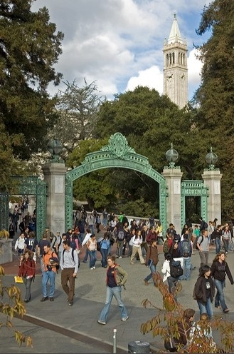
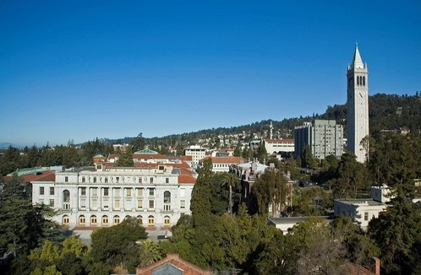
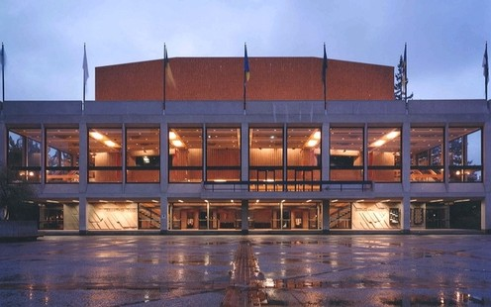
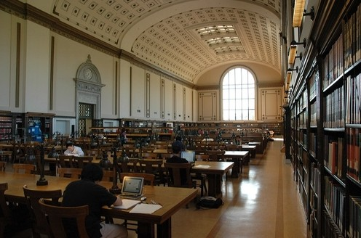
- 专业课程：
- 每年暑期UC Berkeley都有近16000名学生在该校学习，其中包括约3750名国际学生。该校为国际学生提供多达600门课程，分为多个不同的时间段供同学们选择。包括文法商及理工科学等多个专业方向，学生可以依照自己的兴趣及专业任意选择。
- 作为暑期课程全日制学习的学生，6周的暑期课程，学生至少需要满足5学分的课程学习要求（我校认可学分数需根据具体选择课程来确定）；
- 在满足先修课要求的前提并在课程有空位的基础上，学生可以选择UC Berkeley暑期开放的所有课程，包括哈斯商学院的课程、经济学、政治、ESL、电影和电视等专业课程，选课链接 https://mysummer.berkeley.edu/course/viewCourseTitlesForTerm.php

3. 住宿：
学生将住在UC Berkeley学生宿舍，一般为标准双人间。学生宿舍提供食堂，学生可购买用餐计划在学校用餐。
4. 签证：
F-1学生签证，SAF指导老师会全程指导学生完成签证流程。

5. 项目费用（2014年费用未出，请参考以下2013年暑期费用）
学习时间 | 费用
6-week (7月7日-8月15日) | US$6,329
说明：
（1）项目费用包含学费、住宿费用及基于SAF成本的服务费用。住宿为标准双人间，学生需自行准备签证、个人零花费用及机票费用。
(2) SAF提供的服务主要包括：
- 项目咨询及申请指导：SAF将详细解答同学们可能存在的有关项目详情的咨询,在确定报名后，指导学生准备申请材料；
- 住宿安排：SAF将为学生统一安排在UCLA学生宿舍的住宿；
- 旅行和事故保险：SAF将为学生统一安排保险相关事宜；
- 赴美签证：SAF将指导学生准备签证申请材料（SAF历年来积累了非常丰富的签证经验，签证申请有保障）；
- 行前指导：SAF将提供完善而细致的行前指导，从而使同学在赴美之前了解在当地的学习生活，以便学生提前做好相关准备工作；
- 在美应急支援及服务：SAF美国总部老师将为学生及领队老师（如有）提供应急支援服务，以确保学生们在外的安全。

二、报名程序
1. 报名条件：
申请资格：在校全日制本科生或研究生
GPA要求：3.0/4.0 (大一和研一的同学不需要提供GPA成绩)
英语成绩（以下3项要求任意满足其一即可）：
托福最低要求：ibt 79
雅思最低要求：6.5
大学英语四级：493

- 报名时间：
即日起至2014年3月15。建议尽早申请，以便注册到满意的课程。

三、项目咨询：
1. SAF国际项目上海办公室
地址：上海市延安中路1440号阿波罗大厦615室
咨询电话：021-62483236/62485890
电子邮件：china@studyabroadfoundation.org

2. 南昌航空大学国际教育学院
联系人：李老师
电话：83863837

